ÖĞRETİMİNİZDE CCL ÖĞRENME HİKÂYESİ NASIL KULLANILIR?

Öğrenme Hikâyesi nasıl kullanılacağı hakkında öğretmenler için ipuçları
- Bir CCL Öğrenme Hikâyesi nedir?
- Kendi öğretimimde CCL Öğrenme Hikâyesi nasıl kullanılır 10 ipucu?
- Kişiselleştirme senaryosu adaptasyonu Örneği (Phil Spoors, CCL öğretmeni)

CCL ÖĞRENME HİKÂYELERİ NELERDİR?
Sunmak = bir öğrenme aktiviteleri koleksiyonunun öğrenciler ile nasıl yapılabilir örnek anlatıları.
Öğrenme Hikâyeler CCL Politika Yapıcı Senaryolarının temel fikirlerini yansıtan.

ARKA PLAN
Brüksel'de Mayıs 2014 yılında projenin ikinci Kaynaştırma çalıştay sırasında, CCL politika yapıcıları şu konularda üç Politika Yapıcıları Senaryoları geliştirdi:
işbirliği ve değerlendirme,
Okuldan okul işbirliği
ve öğrenenleri serbestleştirmek (bağımsız öğrenenler).

Politika Maker Senaryoları
Öğrenme Hikayeleri + Öğrenme Aktiviteleri
Öğretmenler Ders Planları
- Detay / Bağlam +

Politika Yapıcı Senaryolar, temel alınarak politika yapıcılar ve 9 lider öğretmenler (Her biri bir ülke / bölgeden) Haziran 2014 yılında bir Pedagojik Senaryo Geliştirme çalıştayı sırasında birlikte Öğrenme Hikayeleri geliştirdiler. Son olarak, 45 CCL öğretmenleri bu öğrenme Öykülerinden kendi Öğrenme Hikayeleri / Ders Planlarını elde edecekler.
Bu işlemin bu sonucu Ekim 2014 yılında başlayan ikinci pilotlar turunda tabletlerin kullanımında CCL öğretmenlerine rehberlik edecek.

Bir CCL ÖĞRENME HİKÂYESİ UYGULAMANIN 10 İPUÇLARI
1 | Bulunduğunuz ülkede Öğrenme Hikayesini uygulayacaksınız! Öğrenme Hikayesini & özeti dikkatle okuyun. "İşbirliği ve değerlendirme" Öğrenme Hikayesi, "Okuldan okula işbirliği" Öğrenme Öyküsü, " öğrencileri özgürleştirme (bağımsız öğrenenler)" Öğrenme Öyküsü | Oku
2 | Uygulama aşamasını hazırlanmak için ulusal CCL atölyesine katılın ve Öğrenme Hikayesine dair tüm sorularınızı tartışın.  Geliştirilen Öğrenme Hikayesine dair lider öğretmen, öğretmenler ve politika yapıcı / ortaklar ile paylaşımda bulunun.  Lütfen dikkat: Eğer bir ulusal çalıştay hakkında bilgi almadıysanız, lider öğretmenden isteyin. | Sormak ve alışveriş
3 | Sınıfınızla Öğrenme Hikayesi ana fikirlerini nasıl uygulamaya koyabileceğinizin diğer öğretmenlerle beyin fırtınasını yapın. | Beyin fırtınası
4 | Bu temelde, kendi öğrenme Öykünüzü / Ders Planınızı hazırlayın  - Tablet /cep telefonu /masaüstü bilgisayar ile kendi öğretim aktivitelerinizi yapılandırmak için Öğrenme Hikayesi 7 evrelerini kullanın (Hayal et / Keşfet / Haritala / Yap / sor / Tekrar Yap / Göster ).  - Evrelerin sırasını değiştirmek ya da bir aşama atlamak için çekinmeyin.  - Sürecin her aşaması için ara çıktılar tespit etmeye çalışın.  - Bu çıktılar CCL projenizin nihai sonucu kadar önemli olabilir. | Örnekler Tasarla
5 | CCL projeniz hakkında öğrencilerinizi ve diğer öğretmenleri bilgilendirin, böylece mümkünse güdülen amaçlar ve yaklaşımın farkında olsunlar. | Diğerlerini bilgilendir
6 | Öğrenme Öyküsünü (tabletlerle/cep telefonlarıyla/masaüstü bilgisayarla - yeterli süre içinde) uygulayın | Uygula
7 | Grup mailinden sunulan lider öğretmen desteğini kullanın | Destek al
8 | Tabletlerle/cep telefonlarıyla/masaüstü bilgisayarlarla yeni şeyler deneyin!  Tabletlerin/cep telefonlarının/masaüstü bilgisayarların yenilikçi öğretme ve öğrenmeye nasıl destek olup olamayacağını öğrenin. Yeni fikirler denemeleri için öğrencilerinizi de teşvik edin. | Yaratıcı ol ve dene
9 | Tablet /cep telefonu /masaüstü bilgisayarı kullanımı için senaryolar ve kaynaklar geliştirin | Kaynaklar geliştirin
10 | İlginç dersler çıkardığınızda bildirin:  - Blogunuzda yayınlayın blog adresinizi grup mailine iletin  - Grup maili ve https://www.facebook.com/groups/614171958617387/ grubunda paylaşın | Teşhir ve rapor edin

BİR ÖĞRENME HİKÂYESİ NASIL KULLANILIR ÖRNEĞİ (PHIL SPOORS, UK)
…………..
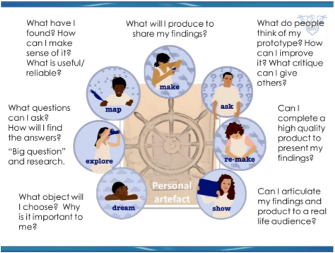
RESİM 1: CCL PROJESİ HER AŞAMASI İÇİN GELİŞTİRİLEN ANAHTAR SORULAR
Kişisel eser:
Hayal et - Hangi hedefi seçeceğim? Neden bu hedef benim için önemli?
Keşfet - Hangi soruları sorabilirim? Cevapları nasıl bulacağım? "Büyük soru" ve araştırma.
Haritala - Ne buldum? Onu nasıl anlamlandırabilirim? Hangisi güvenli / yararlıdır?
Yap - Bulgularımı paylaşmak için ne üreteceğim?
Sor - İnsanlar Benim prototipim hakkında ne düşünüyor? Onu nasıl geliştirebilirim? Başkalarına hangi eleştiriyi verebilirim?
Tekrar Yap - Bulgularımı sunmak için yüksek kaliteli bir ürün tamamlayabilir miyim?
Göster - Bulgularımı ve ürünümü gerçek hayattaki bir kitleye açıkça ifade edebilir miyim?

RESİM 2: CCL PROJESİ HER FAZI İÇİN KULLANILIR FAYDALI ARAÇLAR
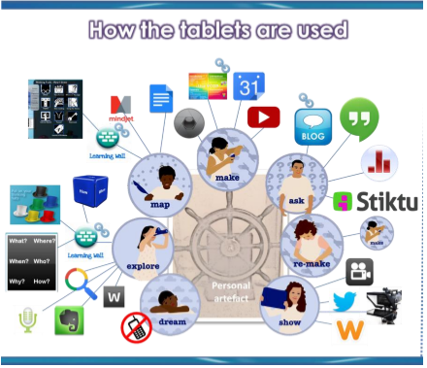
Phil Spoors, Cramlington Öğrenme Köyü (UK)

